<
財團法人犯罪被害人保護協會
臺灣橋頭分會

新 聞 稿
發稿日期：105年11月28日
發稿人：邱京晶秘書

橋頭地檢署及橋頭犯保協會關懷昨日於
仁武區某工廠負責人疑似他殺一案被害人遺屬
105年11月27日晚間高雄市仁武區王姓鐵工廠老闆深夜未歸，被害人之子因擔心父親而前往自家工廠查看，才發現父親已被害身亡。臺灣橋頭地方法院檢察署（以下簡稱橋頭地檢署）檢察長兼財團法人犯罪被害人保護協會臺灣橋頭分會（以下簡稱犯保橋頭分會）榮譽主任委員王俊力及主任委員柯男烈十分關心本案被害人家屬情況，隨即於今（105）年11月28日由財團法人犯罪被害人保護協會臺灣橋頭分會主任委員柯男烈與分會專任人員前往高雄市立殯儀館關懷王姓被害人遺屬近況。
犯保橋頭分會主任委員柯男烈除致贈家屬慰問金外，並向其說明協會服務，王姓被害人之子坦言面對這突來的意外及後續繁瑣的訴訟等後事處理，的確感到心煩無頭緒，但得知犯保橋頭分會可提供免費的法律協助後，已能暫時安心的處理後事。
（照片說明：犯保橋頭分會柯男烈主任委員致贈王姓被害人長子慰問金）
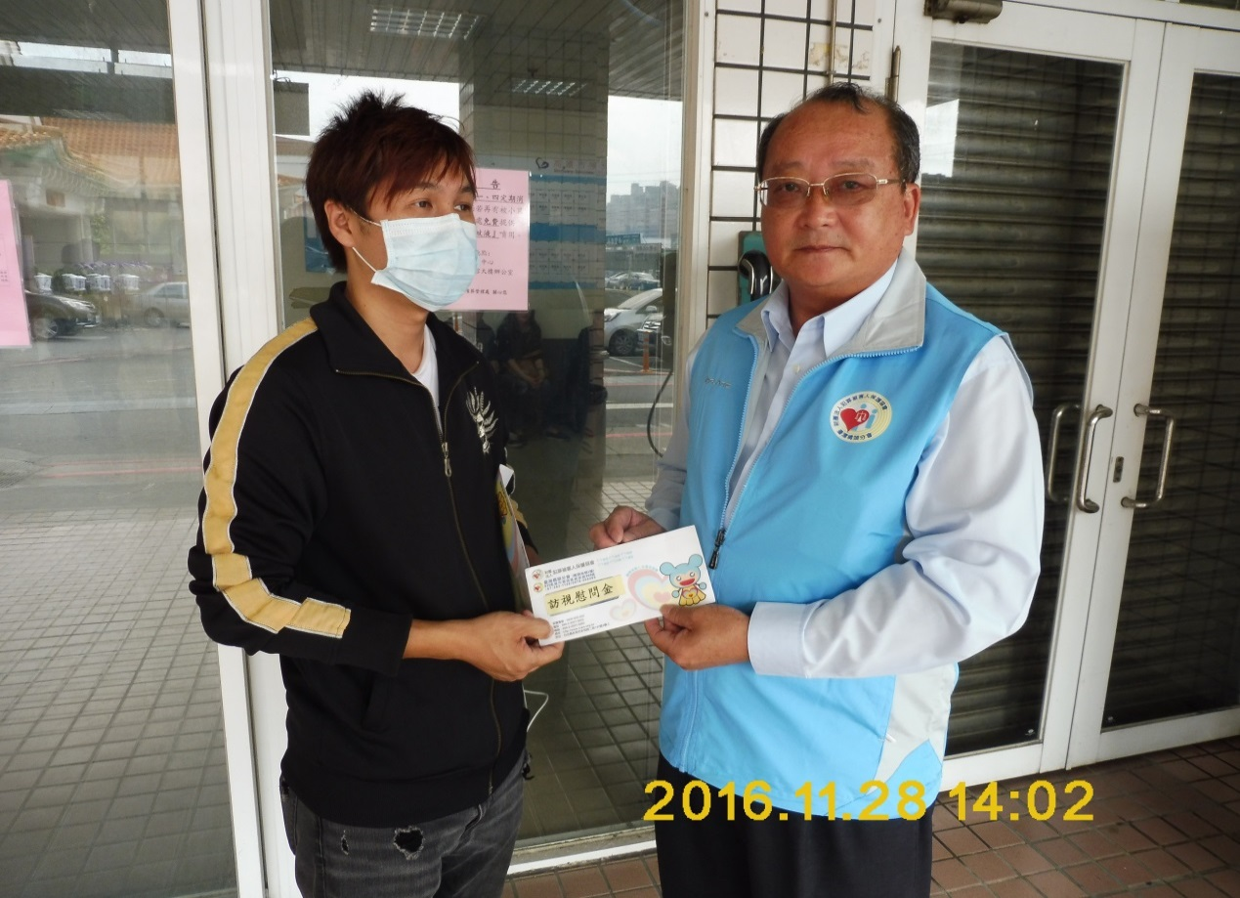
（照片說明：犯保橋頭分會專任人員說明協會服務）